202. Сколько атомов содержится в ртути: 1) количеством вещества ν=0,2 моль; 2) массой m=1 г?

Hg  1) ν=0,2 моль  2) m=1 г  M = 0.2006кг/моль | 1) Число атомов в ν количестве молей равно N=N_{A}×ν, где N_{A}=6.023×10²³моль⁻¹ – число Авогадро. Тогда  .  2) Количество молей в массе вещества m равно 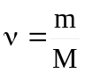, где M – молярная масса вещества.  Число молекул в ν количестве молей равно N=N_{A}×ν, где N_{A} = 6.023×10²³моль⁻¹ – число Авогадро. Тогда  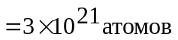.
N1 = ?
N2 =?

